
“江淮十校”2021届高三第二次质量检测
政治试题
2020.11
本试卷分为第I卷(选择题)和第II卷(非选择题)两部分。满分100分，考试时间90分钟。
第I卷(选择题 共48分)
一、选择题(本题共24题，每小题2分，共48分。在每小题给出的四个选项中，只有一项是符合题目要求的)
1.中国人民银行自2014年开始研究法定数字货币，目前法定数字货币封闭试点顺利启动，专业人士表示法定数字货币本质上是人民币的数字化，而目前常用的支付宝、微信支付以及银行卡刷卡等只是网上支付。下列对于法定数字货币判断正确的是
①与微信支付的本质是相同的 ②方便交易，避免通货膨胀
③可以执行价值尺度的职能 ④降低人民币发行、流通的成本
A.①② B.②④ C.①③ D.③④
2.某餐饮企业每天推出一款特价菜(如：一元的红烧带鱼)，吸引了更多的顾客进店，从而带动了其他正价菜品的消费。不考虑其他因素，下列能正确反映上述经济现象的是
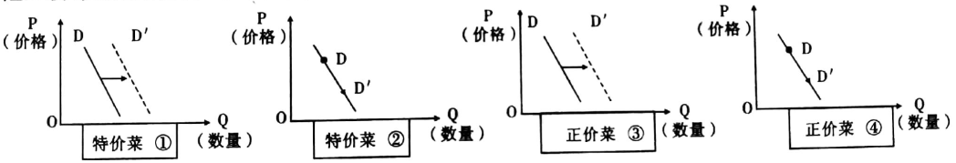
A.①→③ B.①→④ C.②→③ D.②→④
3.假设生产一件W商品的社会必要劳动时间为30分钟，每件W商品的价值用货币表示为15元。甲企业生产一件W商品的劳动时间为20分钟，其他条件不变，则甲企业销售一件W商品的价格是
A.5元 B.10元 C.15元 D.20元
4.从4月28日开始到7月31日，合肥市政府通过支付宝平台分四批投放总价值一亿元的电子消费券。发放消费券可以助推当地经济发展，其传导路径是：
①提升居民消费意愿 ②带动社会总需求回升
③增加居民可支配收入 ④促进实体经济发展
⑤抵扣居民部分消费支出 ⑥缓解实体经济融资难
A.⑤→①→②→④ B.⑥→④→②→① C.⑤→③→①→④ D.②→⑥→④→③
5.2020年8月18日，习近平总书记来到安徽阜南县红亮箱包有限公司考察调研。有网友在安徽企业信用信息公示系统查询到该公司的信息：
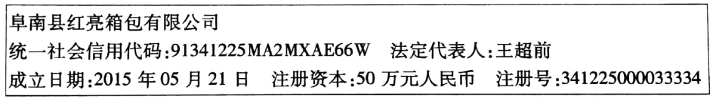
以下对该公司的认识，正确的是
①公司的资本总额划分为金额相等的股份 ②公司以其全部财产对公司债务承担责任
③股东会负责处理公司的重大经营管理事宜 ④股东以其所认购的股份承担有限责任
A.①② B.①③ C.①④ D.②③
6.某地盛产茶叶，当地茶农以茶园承包经营权或资本人股的方式组建茶叶专业合作社，采用股份合作制经营，逐步形成了茶叶种植、加工、销售-条龙的产业化经营模式，促进了当地茶产业的发展，带动了农民增收。这种运营方式
A.发展了混合所有制经济，是集体经济与个体经济的联合
B.创新了集体经济的经营模式，是劳动者劳动与资本的联合
C.优化了产业经营模式，促进个体经济在农村的进一步发展
D.确认了茶农的土地所有权，充分利用了土地资源
7.如图反映的是劳动力价格变化对劳动力供给量的影响。若其他条件不变，当劳动力供给曲线上M点向N点移动时，可能出现的情况有
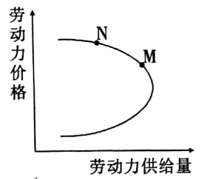
A.在企业激励机制的驱动下，劳动者增加了工作量
B.劳动报酬高的岗位需要高素质的劳动者，能胜任者减少
C.产业升级，大量传统制造业被新兴产业取代
D.我国人口老龄化速度加快，适龄制造业工人数量下降
8.买了一张电影票进到影院却发现是一部烂片，舍不得买电影票的钱坚持把烂片看完，却浪费了宝贵的时间，这就是“沉没成本”。人们很容易因为对“沉没成本”过分眷恋而继续原来的错误，进而造成更大的亏损。对此，有经济学家建议，应快刀斩乱麻，接受“沉没成本”，重新选择。下列行为符合这一处理建议的有
A.不法分子利用人们对“沉没成本”的不舍心态而不断进行电话和短信诈骗
B.张小姐利用商家“反季销售”时机低价购买了好多漂亮衣服
C.王某对被套牢的股票追加投资以拉低股票平均成本
D.某市在企改中对部分资不抵债而又扭亏无望的企业进行破产清算
9.企业的发展需要人才。企业改革要探索产权层面一切有效的激励举措吸引人才，如：员工持股、收益分享、虚拟股权、岗位分红等。可见，企业改革应做到
①优化股权分配比例，鼓励、支持非公有制经济发展
②健全生产要素按贡献参与分配制度，吸引人才
③将员工利益和企业利益“拥绑”在一起，调动员工积极性
④健全再分配调节机制，理顺企业和个人之间的分配关系
A.②③ B.①④ C.①③ D.②④
10.第三次分配像一只促进社会公平正义的“温柔之手”，在自愿基础上以募集、捐赠和资助等慈善公益方式对社会资源和社会财富进行分配。重视第三次分配的作用有助于
①发挥市场机制作用，推动社会公益事业进步
②缩小收入分配差距，实现更合理的收入分配
③发展社会慈善事业，扩大中等收入群体收入
④充分发挥社会力量，对再分配做出有益补充
A.①② B.①③ C.②④ D.③④
11.农业是国民经济的基础，粮食是基础的基础。为确保粮食安全，必须让粮食价格由市场决定，农民的合理收益由政府实行价外补贴。“市场定价、价补分离”改革的合理性在于
①遵循了价值规律，有利于粮食市场供需有效对接
②政府要科学调控，在重要领域资源配置中发挥决定作用
③市场调节与宏观调控有机结合，有利于维护粮食安全
④给生产者补贴，改进了财政补贴方式，减轻了财政负担
A.①② B.①③ C.②④ D.③④
12.实体兴则经济兴，然而近年来大量的社会资本涌入房地产、股市等领域，实体经济的发展急需金融的支持。下列能够正确体现金融业采取措施对实体经济发展产生影响的路径是
①定向降低存款准备金率 ②全面降低贷款利率 ③资金流向小微企业
④小微企业融资成本降低 ⑤小微企业融资难得到缓解 ⑥小微企业盈利能力提高
A.①→③→⑤ B.②→④→⑤ C.①→④→⑥ D.②→③→⑥
13.2020年，我国政府继续加大“稳就业稳金融、稳外贸、稳外资、稳投资、稳预期”工作力度，维护经济发展和社会稳定大局。下列传导正确的是
A.提高企业社会保险费率→减轻企业用工负担→维持岗位存量稳定→稳就业
B.增加银行贷款额度→提高企业直接融资比重→降低银行不良贷款率→稳金融
C.推进新型基础设施建设→开拓新的行业发展空间→激发企业投资热情→稳投资
D.深化养老服务改革→企业参与养老服务供给→发挥市场的再分配调节功能→稳预期
14.2019年我国对外贸易情况如下表所示。下列对我国贸易情况推断正确的是
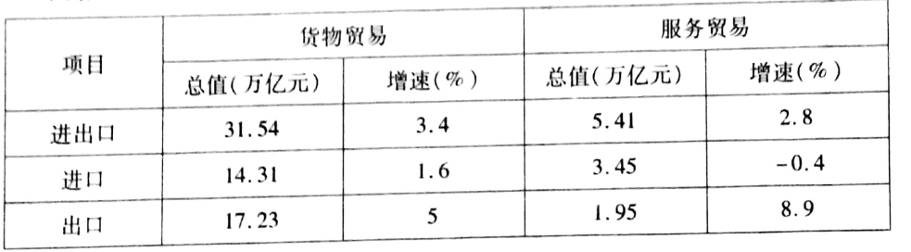
备注：①2019年，我国知识密集型服务进出口额18777.7亿元，同比增长10.8%。
②近年国外向中国支付的知识产权费用持续.上升。
①服务贸易出口增长较快，说明我国发展高层次开放型经济取得成效
②服务贸易在我国贸易总额的占比上升，说明我国贸易结构全面优化
③知识密集型服务进出口额的增长，推动了我国对外贸易逆差的收窄
④国外向中国支付的知识产权费用持续上升助推服务贸易逆差的收窄
A.①④ B.②③ C.①② D.③④
15.2020年9月11日下午，中共中央总书记、国家主席、中央军委主席习近平在京主持召开科学家座谈会，就“十四五”时期我国科技事业发展听取意见。科学家座谈会
①拓宽了公民参与政治生活的渠道 ②是公民参与民主决策的基础和前提
③能集中专家智慧，提高决策的科学性 ④是公民直接参与民主决策的重要方式
A.①④ B.①② C.②④ D.③④
16.面对突如其来的新冠疫情，有些国家有选择地抢救病人。而我国始终坚持人民至上、生命至上的理念，把人民群众生命安全和身体健康放在第一位。这表明
①我国保障人民的生命权和发展权 ②任何人权都是抽象的、无条件的
③我国奉行以人民为中心的人权理念 ④人权高于主权，人权无国界之分
A.①③ B.①② C.②③ D.③④
17.社会保障是近几年百姓普遍关注的问题。一方面，社会保障面临制度体系的健全问题；另一方面，社保系统已经成为个人信息泄露隐患的“重灾区”，个人隐私已经形同“裸奔”。下列关于公民对社会保障存在的问题采取措施合理传导路径是
①公民参与民主管理→政府履行职能→加强社会保障建设
②公民选举人大代表→全国人大行使立法权→完善社会保障立法
③公民行使监督权→发现企业或个人信息侵权行为→公民行使诉讼权
④公民提出建议→政府对社会保障制度进行决策→完善社会保障制度体系
A.①② B.①③ C.②③ D.②④
18.某街道办事处针对社区居民加装电梯的需要，为居民搭建自治协商、经验分享的沟通平台，健全征询会、恳谈会、评议会等居民协商会议制度，协助业主与加装公司对接等，有效解决了行动不便的老年住户出行难题。上述做法
A.保障了公民的基本民主权利 B.改变了社区居民自治的主体
C.完善了社区自治共治的机制 D.创新了基层自治的组织体系
19.“反转新闻”是新媒体时代出现在舆论空间中的新现象。某条新闻刚出来时，舆论会把矛头指向某一方，可新公布的细节会使新闻剧情突然发生逆转，舆论态度立刻随着新剧情情绪化地摆向对立的另一个方向，被同情的受害者瞬间成为被唾弃者，被攻击的作恶者立刻成为被同情者。下列对破解“反转新闻”现象的措施解读正确的是
A.依法有序参与是基本要求——面对新闻，政府要确保公民监督权的行使
B.法律面前一律平等——面对新闻，公民可以根据自己的喜恶任意发表言论
C.参与政治，贵在实践——面对新闻，公民需要不断发表言论才能真正当家作主
D.言论自由是相对的——面对新闻，公民要理性、守法、实事求是地发表自己的观点
20.2020年7月1日起，《中华人民共和国社区矫正法》施行。该法有助于社区矫正机构在居民委员会、村民委员会协助下做好社区矫正工作，使被判处管制、宣告缓刑、假释和暂予监外执行的罪犯，能够在社区内矫正其犯罪心理和行为恶习，并顺利回归社会，达到预防和减少犯罪的目标。该法的施行
①能够发挥社区成员自我管理的便利条件和作用
②有利于完善我国法治体系，把制度优势转化为治理效能
③有利于保障社区矫正对象的基本人权，推进立法平等
④能使立法、司法和行政统-协调，促进司法主体多元化
A.①② B.①③ C.②④ D.③④
21.近日，中共中央政治局就区块链技术发展现状和趋势进行第十八次集体学习。习近平总书记指出，要探索利用区块链数据共享模式，实现政务数据跨部门、跨区域共同维护和利用，促进业务协同办理，深化“最多跑一次”改革，为人民群众带来更好的政务服务体验。“区块链+政务服务”有利于
①实现政府由管理职能向服务职能转变 ②健全权力运行的制约和监督体系
③不断完善决策信息和智力支持系统 ④推进政府职能转变，提升政府治理能力
A.①② B.①④ C.③④ D.②③
22.近年来，许多地方政府“晒”出了权力运行流程图，明确规定行使权力的条件、承办岗位、办理时限、监督制约环节等，方便群众“按图索骥”。这一做法的积极影响是
A.实行民主管理——调动群众积极性——改进政府工作
B.工作更加透明——利于民主监督——增强政府权威
C.简化政府职能——提高办事效率——维护公民权利
D.规范工作流程——杜绝权钱交易——优化公共服务
23.在脱贫攻坚中，我国实施最严格的评估考核，严肃查处假脱贫、被脱贫、数字脱贫，确保脱贫得到群众认可、经得起历史检验。对此认识正确的有
A.政府应执政为民，对人民负责 B.政府应树立求真务实的工作作风
C.实施严格的评估考核有利于提高行政效率 D.政府在扶贫中发挥着领导和组织作用
24.“双随机、一公开”，是指在监管过程中随机抽取检查对象，随机选派执法检查人员，抽查情况及查处结果及时向社会公开。2019年2月，党中央、国务院作出重大决策部署，在市场监管领域全面推行“双随机、一公开”监管制度。这一制度是
①市场监管理念和市场监管方式的重大创新 ②规范政府行为，优化营商环境的重要举措
③减轻政府负担，提高服务水平的有效途径 ④坚持公正司法，防止权力滥用的制度安排
A.①② B.①③ C.②③ D.③④
第II卷(非选择题 共52分)
25.阅读材料，回答问题。
2017年，中国前十家钢铁企业产量占全国总产量的比例为36.9%，距60%的钢铁产业集中度目标，以及与日本、韩国、俄罗斯、美国等国家的水平还有很大的差距。进行行业整合是未来国内钢铁行业发展的必由之路，而不能像以前那样仅靠投资新产线来扩大产能。
中国宝武是目前国内最大的钢铁生产企业，现资产、产能规模位居中国第一、全球第二，马钢则是安徽省最大的工业企业之一。2019年6月，安徽省国资委决定将向中国宝武无偿划转其持有的马钢集团51%股权，公司实际控制人将变更为国务院国资委。2019年9月19日，重组实施协议签署。重组后，中国宝武将充分发挥自身优势和马钢的产业产品特色，加大在马钢集团的投资和资源配置力度，建设绿色智慧的城市钢厂，通过强强联合实现中央企业与区域经济的协同发展，打造具有国际竞争力的世界一流钢铁企业，为助力长三角实现更高质量一体化发展做出新贡献。
结合材料并运用经济生活知识，说明中国宝武与马钢集团联合重组是如何增强国有经济控制力的。(16分)
26.阅读材料，回答问题。
材料一：
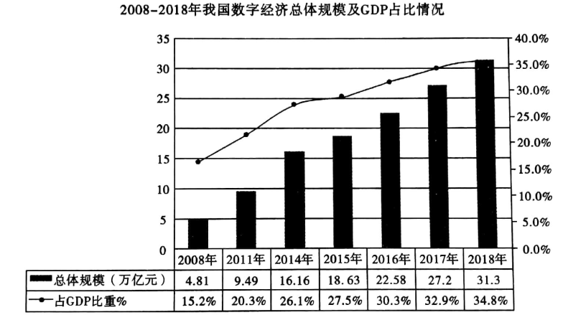
注1：根据《G20国家数字经济发展研究报告(2018年)》，美国数字经济总量2018年已经高达11.5万亿美元；从比重上来看，美国、日本、德国等发达国家数字经济占GDP比重均在60%左右。
注2：大数据中心是数字经济的“底座”。我国大数据中心的建设分布占比为：广东20.8%、上海16.01%、北京12.8%、浙江8.0%、江苏7.2%，其他地区则在4%以下。
材料二：高科技引领，高质量发展。积极推动数字经济的发展，是新时代推动经济高质量发展的现实路径。2018年中国数字经济规模达31.3万亿元，成为中国经济增长的新引擎。产业数字化规模增长迅速，达到24.9万亿元，数字经济与实体经济的融合不断深化，加速了资源流动和协同分工。制造业数字化水平由2015年的14.2%增长到2018年的18.2%。服务业领域，同样“提档升级”，2019年上半年，中国网上零售交易额达4.82万亿元，同比增长17.8%。数字经济的蓬勃发展催生了智慧旅游数字农业、数字文创、网络直播等新模式，拉动就业岗位达到1.91亿个，占全年总就业人数的24.6%。
(1)解读材料一包含的经济信息。(6分)
(2)结合材料二并运用经济生活知识，分析数字经济是怎样成为中国经济增长新引擎的？(12分)
27.阅读材料，回答问题。
2020年6月1日，李克强总理为地摊经济点赞：“地摊经济、小店经济是就业岗位的重要来源，是人间的烟火，和‘高大上’一样，是中国的生机。”保留地摊经济，给底层群众留点温暖，折射政府以民为本的情怀。地摊经济连着民心，各级政府需要千方百计抓好地摊经济，增加“人间的烟火”，让人民群众体会到政府的温暖。
地摊经济也带来一系列的问题，如影响市容、阻碍交通、噪音污染、环境卫生污染、商品质量得不到保障侵害消费者权益等。各级政府须通过精细化、规范化的管理，做到“放得开”“管得住”“服务好”，保障地摊经济安全、有序、繁荣发展。规范地摊经济的发展，考验政府的柔性执法和管理智慧。
(1)结合材料并运用政治生活知识，分析我国政府保留地摊经济的意义。(8分)
(2)结合材料并运用政治生活知识，从政府与公民的角度简述如何规范地摊经济的发展。(10分)

